АДМИНИСТРАЦИЯ

ГОРОДСКОГО ОКРУГА ЛЮБЕРЦЫ
МОСКОВСКОЙ ОБЛАСТИ

ПОСТАНОВЛЕНИЕ

25.08.2026 № 3208-ПА

г. Люберцы

О внесении изменений в Схему размещения рекламных конструкций
на территории городского округа Люберцы Московской области

В соответствии с Федеральным законом от 06.10.2003 № 131-ФЗ
«Об общих принципах организации местного самоуправления в Российской Федерации», Федеральным законом от 20.03.2025 № 33-ФЗ «Об общих принципах организации местного самоуправления в единой системе публичной власти», Федеральным законом от 13.03.2006 № 38-ФЗ«О рекламе», Законом Московской области от 08.11.2024 № 198/2024-ОЗ «О преобразовании городского округа Люберцы Московской области и городского округа Дзержинский Московской области, о статусе и установлении границы вновь образованного муниципального образования и о внесении изменения в Закон Московской области «О внесении изменений в Закон Московской области «О границе городского округа Люберцы»
и Закон Московской области «Об организации местного самоуправления
на территории Раменского муниципального района», Уставом Городского округа Люберцы Московской области, Решением Совета депутатов Городского округа Люберцы Московской области от 12.05.2025 № 25/4 «О правопреемстве», Постановлением администрации муниципального образования городской округ Люберцы Московской области от 09.08.2022 № 3155-ПА «Об утверждении Положения о порядке установки и эксплуатации рекламных конструкций
на территории муниципального образования городской округ Люберцы Московской области», Распоряжением администрации Городского округа Люберцы Московской области от 27.03.2026 № 37-РА «О наделении полномочиями заместителя Главы Городского округа Марченко Ирину Александровну», письмами Министерства информации и молодежной политики Московской области от 03.12.2025 № 27ИСХ-5126,от 24.12.2025 № 27ИСХ-5486,
в целях совершенствования деятельности по размещению наружной рекламы
на территории Городского округа Люберцы Московской области, постановляю:

- Внести в Схему размещения рекламных конструкций на территории городского округа Люберцы Московской области, утвержденную Постановлением администрации муниципального образования городской округ Люберцы Московской области от 20.08.2019 № 3078-ПА (далее – Схема) следующие изменения:
  - Дополнить Схему рекламными конструкциями №№ 1808, 1809, 1810 согласно Приложению к настоящему Постановлению.
- Разместить настоящее Постановление на официальном сайте администрации в сети «Интернет».
- Контроль за исполнением настоящего Постановления оставляю
за собой.

Заместитель Главы И.А. Марченко

Приложение

к Постановлению администрации

Городского округа Люберцы

Московской области

от 25.08.2026№ 3208-ПА

АДРЕСНАЯ ПРОГРАММА УСТАНОВКИ И ЭКСПЛУАТАЦИИ
РЕКЛАМНЫХ КОНСТРУКЦИЙ

N  п/п | Адрес  установки и  эксплуатации  РК* | N РК  по  карте | Вид  РК | Тип  РК | Размер  РК | Кол-во  сторон  РК | Общая площадь  информационного  поля РК,  кв. м | Собственник  или законный  владелец  имущества, к  которому  присоединяется  РК | Кадастровый  номер  участка | Номер и  дата  выписки  из ЕГРП | Планируемые  ежегодные  поступления в  бюджет  муниципального  образования по  договорам на  установку и  эксплуатацию  РК, руб. (на  основании  нормативных  правовых актов  муниципального  образования) | Стартовая цена  торгов на  право  заключения  договора на  установку и  эксплуатацию  РК, руб.  (на основании  нормативных  правовых актов  муниципального  образования) | Планируемые  налоговые  поступления  от РК, руб.
 | Московская область, г.о. Люберцы, г. Люберцы, Октябрьский проспект, рядом с д. 146 | 1808 | Отдельностоящая | Суперсайт (Экран) | 5,0 х 15,0 | А, Б | 150 | Зубок Роман Борисович | 50:22:0010206:7805 | 09.05.2026г. № КУВИ-001/2026-63692752 | - | - | -
 | Московская область, г.о. Люберцы, г. Люберцы, Октябрьский проспект, д. 127 (с привязкой: ул. Красная, 1литБ) | 1809 | Отдельностоящая | Щит (Экран) | 3,0 х 6,0 | А, Б | 36 | ООО "РЕГИОН ЭСТЕЙТ" | 50:22:0010203:8020 | 09.05.2026г. № КУВИ-001/2026-63701191 | - | - | -
 | Московская область, г.о. Люберцы, Новорязанское ш., д. Михнево, в районе д. 167А | 1810 | Отдельностоящая | Суперсайт (Экран) | 5,0 х 15,0 | А, Б | 150 | ООО "ВЕК" | 50:23:0030153:72 | 09.05.2026г. № КУВИ-001/2026-63706866

ФОТОМАТЕРИАЛЫ

Сторона А Сторона Б

№ 1808 |  | Адрес:  Московская область, г.о. Люберцы, г. Люберцы, Октябрьский проспект, рядом с д. 146
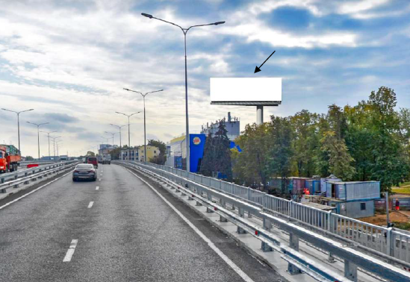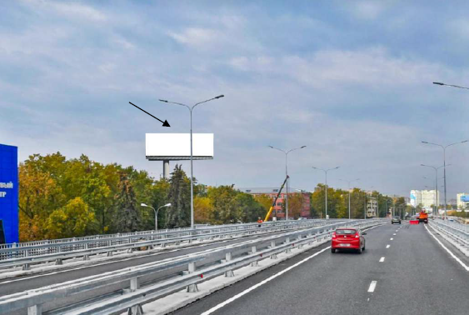

Картографические материалы

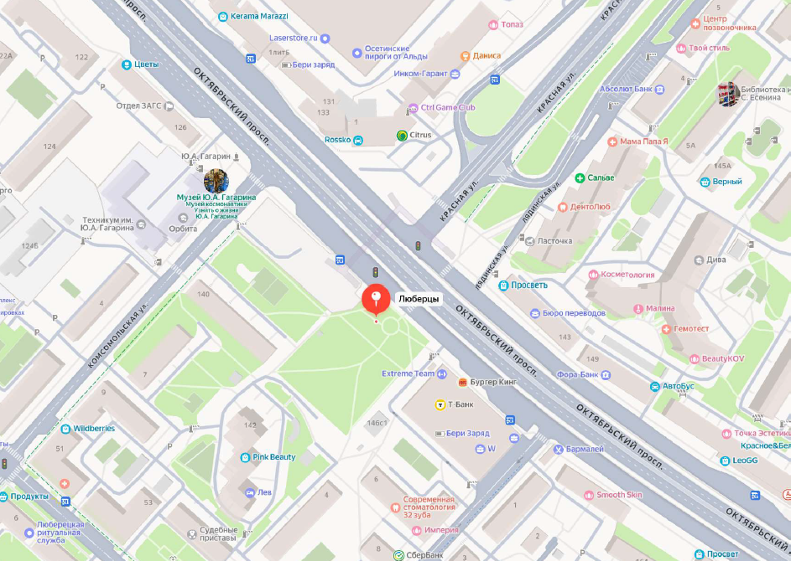

№ 1808 |  | Адрес:  Московская область, г.о. Люберцы, г. Люберцы, Октябрьский проспект, рядом с д. 146

ФОТОМАТЕРИАЛЫ

Сторона А Сторона Б

№ 1809 |  | Адрес:  Московская область, г.о. Люберцы, г. Люберцы, Октябрьский проспект, д. 127 (с привязкой: ул. Красная, 1литБ)

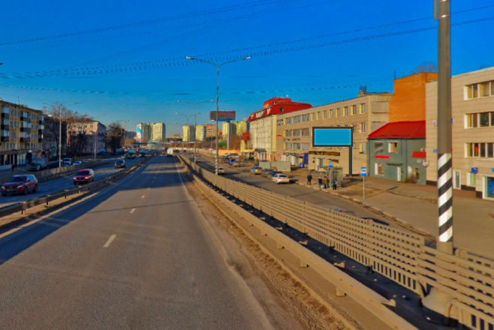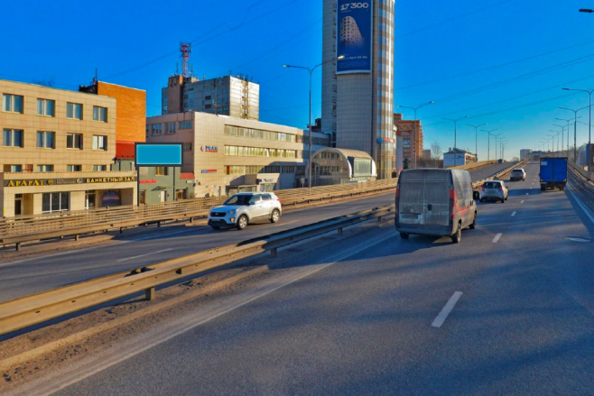

Картографические материалы

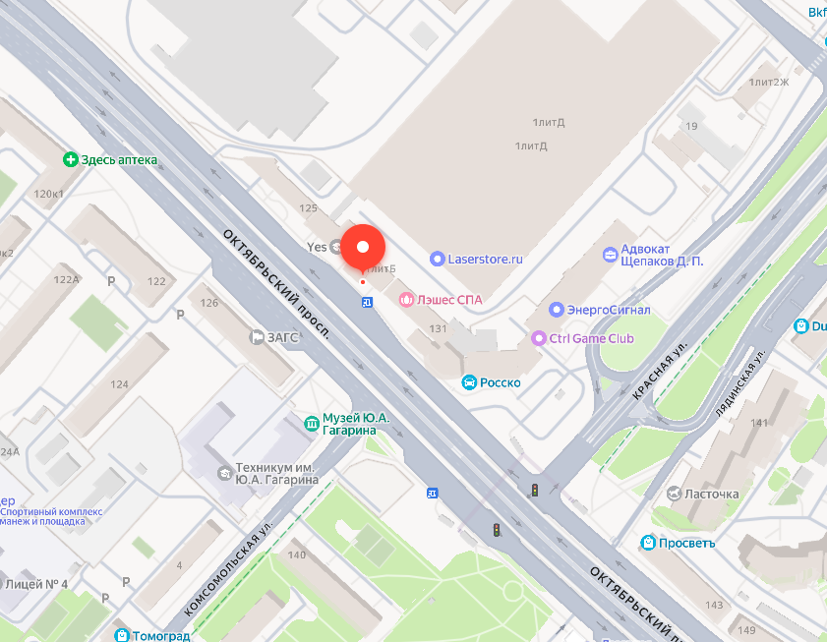
№ 1809 |  | Адрес:  Московская область, г.о. Люберцы, г. Люберцы, Октябрьский проспект, д. 127 (с привязкой: ул. Красная, 1литБ)

ФОТОМАТЕРИАЛЫ

Сторона А Сторона Б

№ 1810 |  | Адрес:  Московская область, г.о. Люберцы, Новорязанское ш., д. Михнево, в районе д. 167А
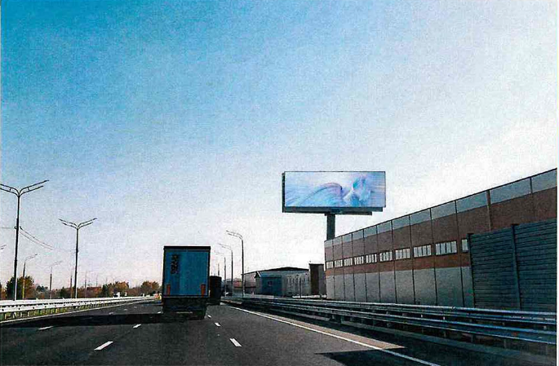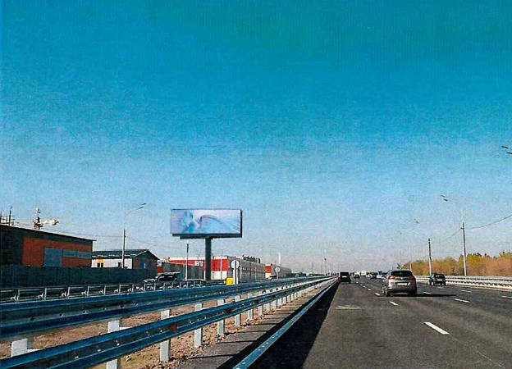

Картографические материалы

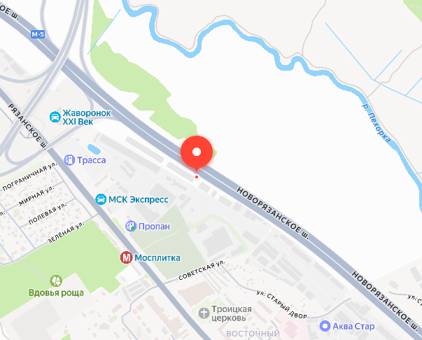

№ 1810 |  | Адрес:  Московская область, г.о. Люберцы, Новорязанское ш., д. Михнево, в районе д. 167А

